

Manter Produção de Água
O objetivo desta funcionalidade é permitir a manutenção (alteração ou exclusão) da produção de água cadastrada no GSAN. Ela pode ser acessada via Menu do Sistema através do caminho: GSAN > Operacional > Produção de Água > Manter Produção de Água. Feito isso, o sistema acessa a tela de filtro abaixo:

Observação
Informamos que os dados exibidos nas telas a seguir são fictícios, e não retratam informações de clientes.
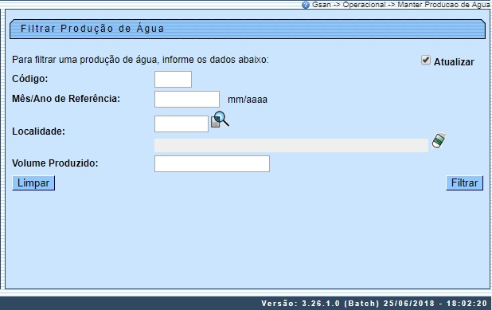

Marque o checkbox do campo Atualizar para que o sistema exiba a tela Atualizar Produção de Água, caso só exista um registro que atenda aos parâmetros de pesquisa informados. Caso o checkbox esteja desmarcado e mais de um registro atenda aos parâmetros de pesquisa, será exibida a tela Manter Produção de Água, onde será possivel escolher qual o registro deve ser atualizado, clicando no link do campo Mês/ano Referência.
Dito isso, informe os parâmetros que julgar necessários e clique no botão . Com base nos parâmetros informados nos campos, é exibida a tela abaixo, contendo os registros que atenderam ao filtro de pesquisa:
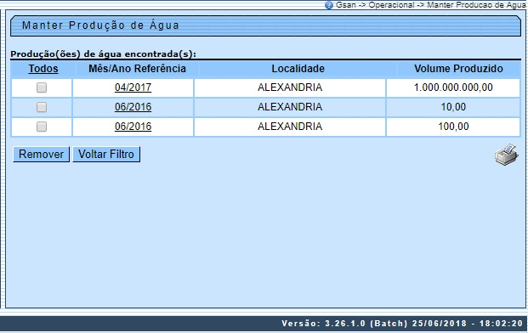

Para excluir um ou mais itens da tela acima, marque no(s) checkbox(s) correspondente(s) ou selecione todos os itens clicando no link Todos. Em seguida, clique no botão . Para gerar o relatório contendo as produções de água cadastradas, clique no botão e visualize o relatório conforme modelo AQUI.
Para atualizar os dados da produção de água, clique no link correspondente do campo Mês/ano Referência. Feito isso, o sistema acessa a tela para atualização:
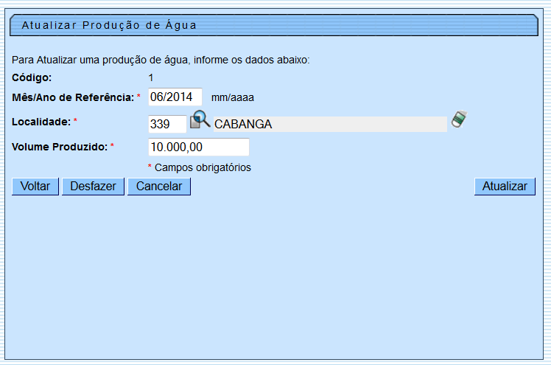

Agora, faça as modificações que julgar necessárias (para detalhes sobre o preenchimento dos campos clique AQUI). Em seguida, clique no botão . O sistema efetua algumas validações:
- Validar mês/ano de referência:
  - Caso o mês/ano de referência esteja inválido, o sistema exibe a mensagem: Mês/Ano de referência inválido.
- Verificar existência da localidade:
  - Caso o código da localidade informado não exista no sistema, o sistema exibe a mensagem: Localidade inexistente.
- Verificar preenchimento dos campos:
  - Caso o usuário não informe o conteúdo de algum campo necessário à atualização da produção de água, o sistema exibe a mensagem: Informe « nome do campo que não foi preenchido ».
- Atualização realizada por outro usuário:
  - Caso o usuário tente atualizar uma produção de água já atualizada durante a manutenção corrente, o sistema exibe a mensagem: Esse(s) registro(s) foi(ram) atualizado(s) ou removido(s) por outro usuário durante a operação. Realize uma nova manutenção.
- Verificar sucesso da transação:
  - Caso o código de retorno da operação efetuada no banco de dados seja diferente de zero, o sistema exibe a mensagem conforme o código de retorno.

MODELO DE RELATÓRIO: PRODUÇÕES DE ÁGUA CADASTRADAS
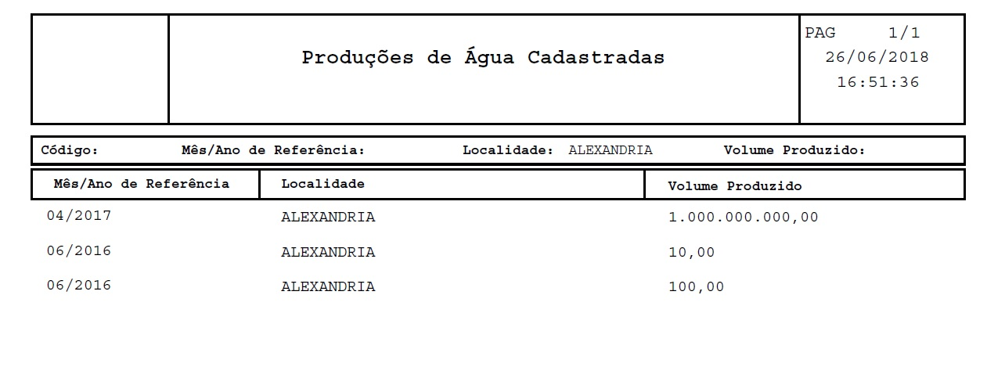

Tela de Sucesso
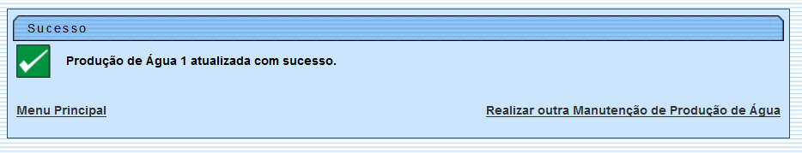

Preenchimento dos Campos
Campo | Orientações para Preenchimento
Código | Este campo será exibido pelo sistema e não permite alteração.
Mês/Ano de Referência | Campo obrigatório. Informe o mês e o ano de referência, no formato mm/aaaa (mês, ano).
Localidade | Campo obrigatório. Informe o código da localidade, com no máximo 3 (três) dígitos, ou clique no botão para selecionar a localidade desejada. O nome da localidade será exibido no campo ao lado.  Para apagar o conteúdo do campo, clique no botão ao lado do campo em exibição.
Volume Produzido | Campo obrigatório. Informe o volume produzido, com no máximo 15 (quinze) dígitos, sendo duas casas decimais.

Funcionalidade dos Botões
Botão | Descrição da Funcionalidade
 | Ao clicar neste botão, o sistema permite consultar um dado na base de dados.
 | Ao clicar neste botão, o sistema apaga o conteúdo do campo em exibição.
 | Ao clicar neste botão, o sistema limpa o conteúdo dos campos na tela.
 | Ao clicar neste botão, o sistema cancela a operação e retorna à tela principal.
 | Ao clicar neste botão, o sistema comanda a execução do filtro com base nos parâmetros informados.
 | Ao clicar neste botão, o sistema comanda geração do relatório das produções cadastradas, conforme modelo.
 | Ao clicar neste botão, o sistema remove o(s) item(ns) selecionado(s) da base de dados.
 | Ao clicar neste botão, o sistema retorna à tela de filtro.
 | Ao clicar neste botão, o sistema volta à tela anterior.
 | Ao clicar neste botão, o sistema desfaz o último procedimento realizado.
 | Ao clicar neste botão, o sistema comanda a atualização dos dados.

Referências
Manter Produção de Água

Termos Principais
Operacional
Clique aqui para retornar ao Menu Principal do GSAN

